South - African - Navy - Band zum Empfang im Rathaus
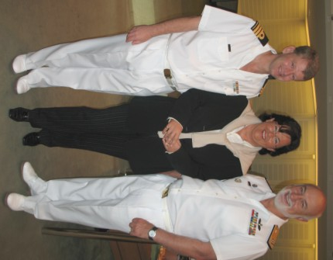
Frau Anett Kleine-Döpke Göse mit Commander Kenny Leibbrand (li) und Admiral Kos Louw (re.)
Am zweiten Tage kamen alle Musiker, angeführt von Admiral Kos Louw und Commander Kenny Leibbrand auf Einladung der Bürgermeisterin Frau Anett Kleine-Döpke-Göse, zum Empfang in das Bünder Rathaus. "Ein Wiedersehen unter Freunden", formulierte es die Bürgermeisterin. Seit dem Jahr 2000 besteht der gute Kontakt zwischen den Südafrikanern und dem Bünder Shanty-Chor, die schon zwei Konzerte in die Kapstadtregion unternommen hatten. An der zweiten Reise hatte die Frau Bürgermeisterin auch teilgenommen und mit dem Admiral Louw und Commander Leibbrand Freundschaft geschlossen. Den freundlichen Begrüssungsworten, folgte sehr schnell der musikalische Teil. Die Musikinstrumente hatte man zwar nicht dabei, aber singen können die Musiker allemal und das ganz hervorragend. Wie man sich im Takt der Afrikanischen Lieder wiegte, zeigte gleich, hier steckt Rhytmus im Blut.

